Klimaschutzpreisparty an der HLUW Yspertal
Die HLUW Yspertal für Umwelt und Wirtschaft ist Preisträger des österreichischen Klimaschutzpreises 2013. Im Rahmen einer Klimaschutzpreisparty wurde diese Auszeichnung am 28. Februar 2014 in der Schule gefeiert. Schauspieler Cornelius Obonya und Moderatorin Claudia Reiterer waren mit dabei.
Yspertal – Die Höhere Lehranstalt für Umwelt und Wirtschaft des Zisterzienserstiftes Zwettl mit Sitz im Yspertal ist die einzige Schule in Österreich, die Jugendliche für eine rohstoff- und energiesparende bzw. nachhaltige und ökosoziale Wirtschaft ausbildet. Mit dem Projekt „Nachhaltige Ausbildung an der HLUW Yspertal“ ist es gelungen, in der Kategorie „Alltag“ den Österreichischen Klimaschutzpreis 2013 zu gewinnen. Anlass genug um an der Schule im Rahmen einer Klimaschutzparty in der Faschingszeit diese Auszeichnung zu feiern. Bereits am frühen Nachmittag besuchte einer der vier Paten des Österreichischen Klimaschutzpreises 2013, Schauspieler Cornelius Obonya die Schule. „Man merkt, dass Klimaschutz und Umweltwirtschaft an dieser Schule gelebt werden. Wir müssen mit dieser Thematik sehr ernst und gewissenhaft umgehen, dass haben sich unsere Kinder verdient.“, so Cornelius Obonya bei seinem Besuch.
Zahlreiche Gratulanten und Weggefährten
Ab 15.00 Uhr wurde im Rahmen eines Festaktes dieser Preis gefeiert, bevor die eigentliche Klimaschutzparty für die Schülerinnen und Schüler mit Musik in der Schulaula gestartet wurde. Neben dem Schulerhalter Abt Präs. Wolfgang Wiedermann, Gebäudeerhalter LAbg. Bgm. Karl Moser, Förderkreisvorsitzender, Obmann der Raiffeisenholdung NÖ/Wien Mag. Erwin Hameseder, Bezirkshauptmann HR Dr. Norbert Haselsteiner, NAbg. Bgm. DI Georg Strasser, Schauspieler Cornelius Obonya konnte HR Dir. Mag. Johann Zechner und Schulsprecher David Eder auch zahlreiche weitere Klimaschutzpreisträger begrüßen. Zum Beispiel kamen ins Yspertal Prok. Gerhard Leutgeb von der Firma Sonnentor (Preisträger 2011), R.U.S.Z Josef Eisenriegler (2009), die Familie Hochwallner - Biohof (2013), Verein Bio-Heu-Region Trumer Seenlang mit Obmann Franz Keil (2012) um mit den innovativen Jugendlichen zu feiern. Auch die Redaktion von ORF-Konkret mit ihrer Moderatorin Claudia Reiterer war unter den Gästen vertreten. „Die Nominierung und der Gewinn unserer berufsbildenden Schule für diesen hochkarätigen Preis bestärken uns, den eingeschlagenen Weg fortzusetzen. Als einzige Schule in Österreich für Umwelt und Wirtschaft war dieser Weg nicht immer leicht!“ so Schulgründer Direktor Hofrat Mag. Johann Zechner.
„Grüner Zweig“ von der HLUW Yspertal verliehen
Der „Grüne Zweig“ der HLUW Yspertal wird von den Schülerinnen und Schülern vergeben an Personen oder Institutionen, welche laut Meinung der Schulgemeinschaft besondere Verdienste im Bereich der Umwelt-Bewusstseins-Ausbildung und Umweltforschung erworben haben, durch ihre praktische, alltägliche Lebensgestaltung ein Vorbild für nachhaltige Lebensführung sind, in der privaten Wirtschaft bedeutende und vorbildliche Beiträge zum Umbau der Wirtschaft in Richtung Nachhaltigkeit leisten, in der öffentlichen Wirtschaft bedeutende und vorbildliche Beiträge zum Umbau der öffentlichen Wirtschaft in Richtung Nachhaltigkeit leisten, durch verschiedene Aktivitäten einen wesentlichen Beitrag zur Erhaltung von Lebensräumen für Mensch, Tier und Pflanze bzw. zur Erhaltung der Schöpfung leisten. Im Rahmen der Feierlichkeit erhielten diese Auszeichnung der HLUW Yspertal die beiden Waldviertler Brüder OSR Josef Bruckner und Bgm. Martin Bruckner aus Groß-Schönau. Sie gründeten zum Beispiel die erste österreichische Umweltmesse, die BIOEM vor bereits 28 Jahren, unter ihrer Federführung entstand in Groß Schönau der „Sonnenplatz und die Sonnenwelt“. Der „Sonnenplatz“ ist ein komprimierter Lernort für zukunftsfähige Gestaltung unseres Planeten. Weiters wurde dem Ehepaar Kromp-Kolb (Klimaforscher) diese Auszeichnung zugesprochen. „Leider konnten beiden aus terminlichen Gründen im Rahmen des Festaktes diesen Preis nicht entgegennehmen. Die Übergabe erfolgt spätestens bei unserer Schulschlussfeier.“, erklärt Schulsprecher David Eder.
Ausbildung mit Zukunft
Einerseits wird eine theoretische Schulausbildung für Umwelt-, Wasser- und Kommunalwirtschaft angeboten, gleichzeitig werden die Inhalte bei zahlreichen Projekten unter Berücksichtigung der Nachhaltigkeitsidee auch in die Praxis umgesetzt. Die Schule ist seit 2008 Trägerin des Österreichischen Umweltzeichens. Sie wird energetisch mit Sonnenkollektoren, Photovoltaik- und Windkraftanlagen (letztere dzt. im Versuchsbetrieb), einer Elektroquadtankstelle, einem Kleinwasserkraftwerk, einer Hackschnitzelheizung und per Wärmerückgewinnung aus Abwasser versorgt. Der gesamte Energieverbrauch und die Energiegewinnung werden von einem Energiemanagementsystem gesteuert, das auch von den Schülerinnen und Schülern betreut, dokumentiert und kontrolliert wird.
Große Freude mit sozialem Fundament
Vor 23 Jahren wurde die Schule gegründet, über 1.200 Absolventinnen und Absolventen wurden ausgebildet, 50 Lehrerinnen und Lehrer arbeiten in Schule und Internat für 390 Schülerinnen und Schüler aus halb Österreich in einem Dorf in Niederösterreich – in Yspertal. Nicht nur eingebildete Theoretiker oder nur ausgebildete Technokraten, sondern an der Praxis geformte, „visionäre Realisten“ für eine nachhaltige Welt sind das Bildungs- und Ausbildungsziel der Schule und des angeschlossenen Internates. Aus dem festen weltanschaulichen Fundament einer katholischen Privatschule des Stiftes Zwettl kommen Themen wie Globalisierung, Flüchtlingselend und dessen Ursachen, die Erhalten des ländlichen Raumes usw. prominent vor. „Als visionäre Realisten für die Zukunft freut uns diese Auszeichnung besonders,“ erklärt Mag. Edith Wernad, seit der Schulgründung Professorin an der Schule, „in unserer Schule steht die Schülerin und der Schüler im Vordergrund, und mit zahlreichen praktischen Projekten schaffen wir es sehr erfolgreich, die Kombination Umwelt und Wirtschaft zu lehren. Die Berufschancen sind nach dieser fünfjährigen Ausbildung sehr gut. Es liegt nun an der Jugend dieses Ausbildungsangebot im Herzen von Niederösterreich auch anzunehmen!“
Greenjobs: Ausbildung für ganz Österreich
Greenjobs, ob in der Privatwirtschaft oder im öffentlichen Sektor, sind gefragt. Die HLUW bildet aktuell in den beiden Ausbildungszweigen „Umwelt und Wirtschaft“ und „Wasser- und Kommunalwirtschaft“ aus. Informationen zu dieser unikaten Ausbildung unter http://www.hlaysper.ac.at.
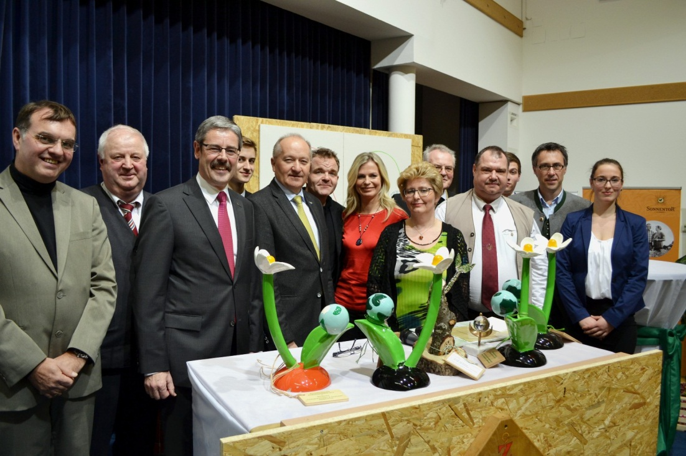
Engagement für den Klimaschutz ist wichtig! Schauspieler Cornelius Obonya und Moderatorin Claudia Reiterer von der ORF-Sendung „Heute konkret“ waren zu Gast bei der ersten Klimaschutzpreisparty im Yspertal. – (vlnr) Redaktionsleiter Edwin Möser, HR Dir. Mag. Johann Zechner, Obmann Mag. Erwin Hameseder, Schulsprecher David Eder, LAbg. Bgm. Karl Moser, Cornelius Obonya, Moderatorin Claudia Reiterer, Mag. Edith Wernad, Abt Wolfgang Wiedermann, Ing. Heinrich Schlemmer, Raphael Thauerböck, NAbg. DI Georg Strasser und Susanne Waizenauer
Foto: HLUW Yspertal
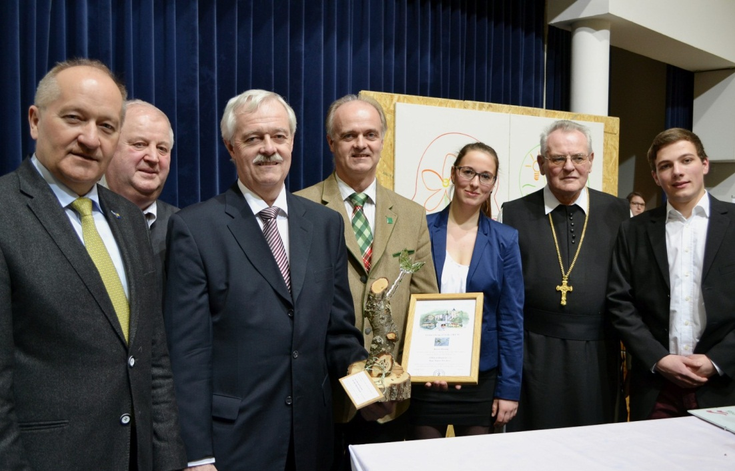
Der „Grüne Zweig“ wurde von der HLUW Yspertal an das Brüderpaar OSR Josef Bruckner und Bgm. Martin Bruckner aus Groß-Schönau verliehen. – (vlnr) LAbg. Bgm. Karl Moser, HR Dir. Mag. Johann Zechner, OSR Josef Bruckner, Bgm. Martin Bruckner, Susanne Waizenauer, Abt Wolfgang Wiedermann und Raphael Thauerböck
Foto: HLUW Yspertal

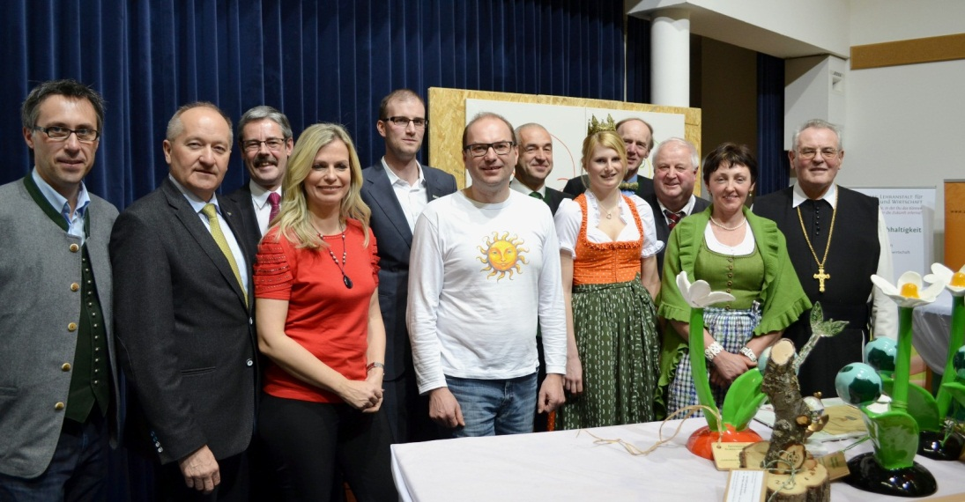
Einige Österreichische Klimaschutzpreisträger waren zu Gast bei der ersten Klimaschutzpreisparty an der HLUW Yspertal. – (vlnr) NAbg. DI Georg Strasser, LAbg. Bgm. Karl Moser, Obmann Mag. Erwin Hameseder, Moderatorin Claudia Reiterer, Franz Mitterbauer, Gerhard Leutgeb, Herbert Hochwallner, Heukönigin Isabella Plainer, Franz Keil, HR Dir. Mag. Johann Zechner, Annemarie Hochwallner und Abt Wolfgang Wiedermann
Foto: HLUW Yspertal

